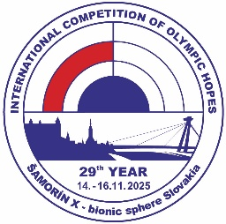
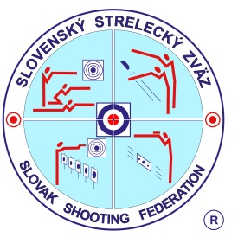
Prihláška na ICOH 2025
Termín prihlášok do:
20 .10.2025

Klub | :
Adresa | :
Kontakt | :
Telefón | :
E-mail | :
Dátum príchodu | :
Dátum odchodu | :

Categória |  | Air rifle | Air rifle mix | Air pistol | Air pistol  mix | Total
Junior men (19, 20, 21 year / 2004, 2005, 2006) | Jm
Cadet men (under 19 year / 2007, 2008) | Cm
Junior women (19, 20, 21 year / 2004, 2005, 2006) | Jw
Cadet women (under 19 year / 2007, 2008) | Cw
U-16, U-18 men | Ym
U-16, U-18 women | Yw

Delegation:
Strelci
Tréneri
Sprievod
 |  |  | Dátum
Spolu |  |  | Podpis

Kategórie:
JM - junior men, JW - junior women, KM - kadet men, KW - kadet women
U-18 M, U-18 W, U-16 M, U-16 W
№ | athletes |  | ročník | Kategória | Disciplíny sobota |  |  |  | Disciplíny nedeľa
№ |  |  |  | Kategória |  |  |  |  | Zlúčené kategorie
№ |  |  |  | Kategória |  |  |  |  | ( j + c, jw + cw, y + yw)
№ | Priezvisko | Meno |  | Kategória | AR 60 | AP 60 | AR 40 | AP 40 | AR 60 | AP 60
1
2
3
4
5
6
7
8
9
10
11
12
13
14
15
16
17
18
19
20
21
22
23
24
25
26
27
28
29
30

MIX TEAM
№ | športovci |  | rok | Discipline
№ | Priezvisko | Meno | narodenia | AR MIX | AP MIX
1
2

MIX TEAM
№ | športovci |  | rok | Discipline
№ | Priezvisko | Meno | narodenia | AR MIX | AP MIX
1
2

MIX TEAM
№ | športovci |  | rok | Discipline
№ | Priezvisko | Meno | narodenia | AR MIX | AP MIX
1
2

MIX TEAM
№ | športovci |  | rok | Discipline
№ | Priezvisko | Meno | narodenia | AR MIX | AP MIX
1
2

MIX TEAM
№ | športovci |  | rok | Discipline
№ | Priezvisko | Meno | narodenia | AR MIX | AP MIX
1
2

MIX TEAM
№ | športovci |  | rok | Discipline
№ | Priezvisko | Meno | narodenia | AR MIX | AP MIX
1
2

Dátum: ................................ Podpis: ..................................

